- 服务要求

第一节 项目概况

1.1 项目简介
九江市第一人民医院开发区分院是一所由政府举办全民所有制公立医疗机构，是一所集医疗、保健、教学、科研等多功能服务为一体的综合性二级医院。是九江市首个紧密型医联体单位，是九江市医保、社保、城镇居民医疗保险及工伤医疗保险定点医院。医院占地24.23亩，总投资2.2亿元，主楼13层、裙附楼4层，编制床位300张。
用能单位位于江西省九江市中心城区浔阳西路与泰山路交汇处东南隅，占地面积 16154.1m2，总建筑面积 32000m2，建筑基本情况：用能单位围护结构大多采取了一定的保温措施，屋面、外墙采用挤塑聚苯板作为保温材料，外窗大多采用中空双层玻璃，部分采用单层玻璃，遮阳方式采用内遮阳。
建筑物名称 | 建筑层数 | 部门名称
主楼 | 第 1 层 | 导诊台、急诊科、输液大厅、放射科、外科、骨科、中药房、西药房、挂号收费处、120、肠道门诊
主楼 | 第 2 层 | 风湿免疫科、心血管科、呼吸科、消化科、肾内科、内分泌科、神经内科、中医科、耳鼻喉科、皮肤科、普内科、眼科、儿内科、血液科、妇产科、检验科、超声科、精神科、心电图室、控烟门诊、母婴室
主楼 | 第 3 层 | 国家著名风湿病专家特需门诊、普外科、肛肠科、神经外科、肝胆胰外科、泌尿外科、胸外科、儿外科、口腔科、胃镜室、肠镜室，康复中心、体检中心、血液透析室
主楼 | 第 4 层 | 风湿免疫实验中心、手术室、麻醉科、供应室、重症医学科
主楼 | 第 5 层 | 行政中心
 | 第 6 层 | 外一科（普外科、妇科）
 | 第 7 层 | 外二科（骨科创伤组，骨科手外组）
 | 第 8 层 | 内二科（呼吸科、神经内科、内分泌科）
 | 第 9 层 | 内一科（消化内科，心血管科，肾内科）
 | 第 10 层 | 生命活水风湿病医院结缔组织病科
 | 第 11 层 | 生命活水风湿病医院风湿免疫骨关节科
 | 第 12 层 | 生命活水风湿病医院中西医结合风湿免疫科
 | 第 13 层
裙楼 | 第 1 层 | 导诊台、急诊科、放射科、外科、骨科、中药房、西药房、挂号收费处、120、肠道门诊
裙楼 | 第 2 层 | 风湿免疫科、心血管科、呼吸科、消化科、肾内科、内分泌科、神经内科、胆肝外科、中医科、皮肤科、普内科、眼科、儿内科、妇产科、检验科、输血科、心超科、心电图室、控烟门诊、母婴室、便民门诊
裙楼 | 第 3 层 | 国家著名风湿病专家特需门诊、口腔科、内镜中心、康复中心、体检中心、血液透析中心、入出院服务中心
裙楼 | 第 4 层 | 风湿免疫实验中心、手术室、麻醉科、供应室、重症医学科

1.2 能源结构
用能单位消耗的能源资源种类包括电力和自来水（以下图片仅供参考）。
2022年共消耗电力 2341065 kWh， 自来水30691 吨，合计共消耗能源287.72 tce。
2023年共消耗电力 2229120kWh， 自来水27762吨，合计共消耗能源273.96 tce。
2024年共消耗电力 2414070kWh， 自来水28003吨，合计共消耗能源296.69 tce

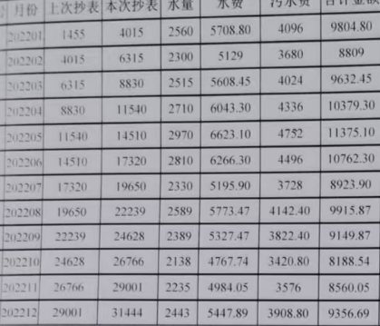

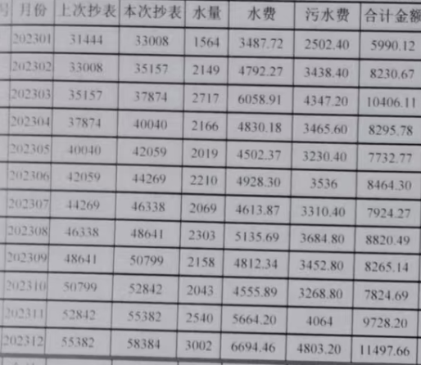
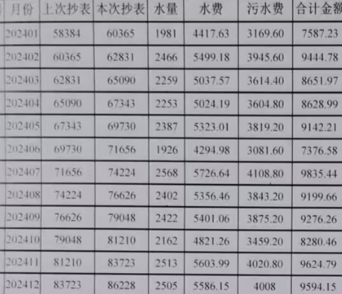

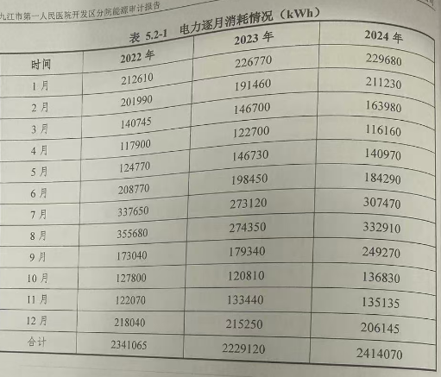

1.3 节能改造原则
1）满足客户需求原则
项目的节能改造设计总体原则是完全满足各建筑、各区域现有中央空调系统、照明系统、太阳能热水系统维修、配电系统等正常使用要求为前提。
2）先进性原则
在节能改造方案规划和设计时，应采用技术先进、性能良好的产品及设备，满足国内外的技术标准，使改造项目总体上达到国内外的先进水平。
3）实用性原则
实施节能改造项目后能够在现在和将来满足用户的实际要求，节约运行费用，减少设备运行能耗，并要充分考虑系统设计的实用性、合理性，具有完善的管理功能和具有良好的用户界面。
4）可靠性原则
节能改造各个部分都采用高可靠的材料、部件，应能满足用户相当长的一段时间里的使用要求，确保整个系统长期、可靠的运行。
5）经济性原则
节能改造系统应在保证系统先进、可靠和实用的前提下，尽可能降低造价，通过优化设计达到最经济性的目标，实现较高的投资回报率。

1.4 节能设计依据
《合同能源管理技术通则》 GB/T24915-2020
《公共建筑节能设计标准》 GB 50189-2015
《民用建筑供暖通风与空气调节设计规范》 GB50736-2025
《室内空气质量标准》 GB/T 18883-2022
《建筑节能工程施工质量验收规范》 GB50411-2019
《通风与空调工程施工质量验收规范》 GB50234-2025
《综合能耗计算通则》 (GB/T2589—2020)
《用能设备能量测试导则》 (GB/T6422—2009)

第二节 设备现状
  - 空调系统现状
项目采用风冷热泵与分体空调进行空调供冷供热，冷热源系统主要设备如下表：
序号 | 名称 | 制冷量 | 制冷功率 | 制热量 | 制热功率 | 数量 | 品牌 | 使用年限 | 健康状况 | 供应区域
1 | 风冷热泵 | 65KW | 19.3KW | 70KW | 20KW | 1 | 格力 | 9 | 正常 | ICU、手术室
2 | 风冷热泵 | 130KW | 38.7KW | 140KW | 40KW | 2 | 格力 | 9 | 正常 | ICU、手术室
3 | 风冷热泵 | 65KW | 19.3KW | 70KW | 20KW | 1 | 格力 | 9 | 正常 | 1-5楼门急诊
4 | 风冷热泵 | 130KW | 38.7KW | 140KW | 40KW | 6 | 格力 | 9 | 正常 | 1-5楼门急诊
5 | 空气源热泵 |  |  | 37.2KW | 12.8KW | 2 |  | 3 | 正常 | 全院热水
序号 | 名称 | 功率 | 流量 | 扬程 | 效率 | 数量 | 品牌 | 使用年限 | 健康状况 | 供应区域
1 | 循环泵 | 11KW | 94m³/h | 28m |  | 2 | 连城 | 9 | 正常 | ICU、手术室
2 | 循环泵 | 11KW | 94m³/h | 28m |  | 3 | 连城 | 9 | 正常 | 1-5楼门急诊
住院楼区域主要使用分体空调
序号 | 名称 | 功率 | 流量 | 扬程 | 效率 | 数量 | 品牌 | 使用年限 | 健康状况 | 供应区域
1 | 挂式空调 | 2P |  |  |  | 120 | 志高 | 10 | 正常 | 住院部6-9楼
2 | 挂式空调 | 2P |  |  |  | 100 | Tcl | 6 | 正常 | 住院部10-12楼
3 | 其他空调 |  |  |  |  | 50 |  | 1-9 | 正常

  - 其它系统概况
- 照明装置：
目前医院灯具绝大多数为LED灯，但还存在少部分荧光灯。主要使用的照明灯具种类有：格栅灯、灯管、灯带、筒灯、平板灯、吸顶灯等，如下表：
楼栋 | 区域 | 面积（㎡） | 配置功率（W）
主楼 | 5层病案室 | 13.3 | 55
主楼 | 5层会议室 | 54.2 | 216
主楼 | 5层办公室1 | 122 | 134
主楼 | 5层办公室2 | 88 | 368
主楼 | 221诊室 | 14.3 | 48
主楼 | 101诊室 | 14.4 | 48
主楼 | 919病房 | 19.8 | 48
主楼 | 913病房 | 27 | 48
主楼 | 713病房 | 28.4 | 48
- 供水设备：
医院取水源全部来自市政自来水，采用机械加压供水方式，采取无负压给水设备，配备3台型号为ZWX20-35-0.55，功率为15kW的变频水泵。即市政给水管道进入水泵房后分为两路，一路是主楼的1~5层采用常压系统供水，一路是5层及其以上采用加压系统。
目前医院中央空调的生活热水制取所包含的主要设备包括保温水箱、空气源热泵热水机组、卧式管道泵、卧式多级离心泵、太阳能辅助加热设备，如下表所示：
设备名称 | 型号 | 主要参数 | 功率 | 数量（台） | 使用年限 | 健康状况
保温水箱 | / | / | / | 1 | 9 | 使用正常
空气源热泵热水机组 | KFXRS-100H | 额定制热量：37.2kw | 8.8kW | 2 | 3 | 使用正常
卧式管道泵 | PUN-751EH | / | 1.25kw | 2 | 3 | 使用正常
卧式多级离心泵 | MH803Q | / | 1.1kW | 3 | 3 | 使用正常
设备名称 | 型号 | 主要参数 | 功率 | 数量（台） | 使用年限 | 健康状况
太阳能辅助加热设备 | / | / | / | 5 | 9 | 无法使用
- 电梯设备：11台直梯。
排序 | 梯号 | 电梯品牌 | 安装位置 | 功率 | 设备名称
1 | 1号梯 | 蒂森 | 主楼 | 11.5KW | 乘客电梯
2 | 2号梯 | 蒂森 | 主楼 | 18.9KW | 乘客电梯
3 | 3号梯 | 蒂森 | 主楼 | 18.9KW | 乘客电梯
4 | 4号梯 | 蒂森 | 主楼 | 11.5KW | 乘客电梯
5 | 5号梯 | 蒂森 | 主楼 | 18.9KW | 乘客电梯
6 | 6号梯 | 蒂森 | 主楼 | 18.9KW | 乘客电梯
7 | 7号梯 | 迅达 | 裙楼 | 6.5KW | 乘客电梯
8 | 8号梯 | 迅达 | 裙楼 | 6.5KW | 乘客电梯
9 | 9号梯 | 迅达 | 裙楼 | 6.5KW | 乘客电梯
10 | 10号梯 | 迅达 | 裙楼 | 6.5KW | 乘客电梯
11 | 11号梯 | 迅达 | 裙楼 | 6.5KW | 乘客电梯
- 供配电系统：
医院共设有2路高压进线，经开闭所向1个变配电房（共配备两个进线柜，两个出线柜，两个综合计量柜，一个提升柜，一个联络柜）供电，经2台变压器将10kV高压变为400V低压后，送往各用电区域。开闭所位于主楼地下室，共设有2路高压进线，配有8台KYN28A-12型高压柜，其中包含2台进线柜，2台出线柜，2台计量柜，1台联络柜，1台提升柜。主楼配电房共设2个供电回路，配备2台变压器，分别为1#、2#变压器，型号均为SCB10-1250/10。市政供电经1250kVA变压器将10kV高压转变为400V低压。

第三节 投资改造清单
序号 | 建设内容 | 建设内容
1 | 建设零碳节能监管服务平台 | - 具有在线监测，包括各类能耗的实时监测。  - 统计分析，包括建筑能耗统计表、建筑详细能耗报表以及同类对比情况。  - 定额管理，对各个部门进行用能定额分配和管理。  - 能耗公示，在监控中心设置能耗数据展示屏。  - 能耗统计——对监测的支路、分类能耗、分项能耗可进行时统计、日统计、月统计、年统计或自定义时间段统计等统计方式。  - 能耗分析——按照能源种类分为水、电、热等几类负荷进行计量，做到每类负荷的能耗累计、排序、分析。  - 能耗报警——实时监测某一区域的用情况，根据预设的能耗报警条件对用能超限区域进行报警，提醒报警区域及时干预，降低能源浪费。  - 能耗分项计量系统融合应用——结合单位现有能耗分项计量平台基础，对建筑的配电系统进行分项计量，实现从采集到的数据进行能耗分项分级管理，并且提供同比、环比数据分析功能，进行专业建议和定额服务，分析用能偏差，精细化掌控能源流向。
2 | 分体空调集中控制系统 | 对全院分体空调做节能控制系统，实现平台对空调精准节能控制。
3 | 开水机改造 | 对全院开水机进行节能改造，更换为节能型开水器。
4 | 用电计量管理系统 | 对中心配电房重点用能回路进行计量，可实现远程抄表、数据统计分析功能。
5 | 用水计量管理系统 | 对全院总用水计量，实现远程抄表、数据统计分析功能。
6 | 用气计量管理系统 | 对食堂燃气用量实施远程计量，实现远程抄表、数据统计分析功能。
7 | 公区照明回路控制升级改造 | 对公区照明回路进行节能控制。
8 | 能量回收系统 | 利用电梯装置回收能量。
9 | 一站式  报修系统 | 一站式报修系统可实现平台报修填报、微信报修、电话报 修、服务台现场报修、工单分派、作废终止、接单处理、驳回处理、暂不处理、材料申领、完工反馈、完工确认、材料登记确认、维修评价功能。
10 | 省平台对接 | 将开发区人民医院与江西省省级节能平台协议对接，实现省、市级平台数据通讯、采集、调取功能。
注：投标人承诺投入不低于120万元作为节能改造专项资金，对本项目进行节能改造投入。（投标文件中提供承诺函并加盖投标人公章）
重要提醒：投标人应慎重承诺，如果中标后改造期内无法完成承诺内容，采购人有权直接从能源托管费用中扣除相应部分金额。

第五节 合同能源管理要求
1.该项目拟以2022-2024连续3个年度水电费、年度运维费等，年度总托管费178.3万元，合同期为10年。由中标人投资不少于120万元实施节能改造，整体项目实施改造后，年度综合节能率不低于10%以上。合同期满后投入的节能改造设备产权归医院所有。
2.中标单位派驻现场运营、维护维保人员及现场项目经理不少于2-3人。
3.运营维修服务范围：空调主机及末端设备维护维修及更换公共区域灯具及配套节能控制设备维修及更换；平台软件升级服务及通讯设备维修维护；开水机智能插座维修及更换；所有设备维修及更换。

第六节 能源费用托管项目节能率考核要求
1. 节能率目标
托管期第一年年均综合能耗下降≥8%；
托管期第二年年均综合能耗下降≥9%；
托管期第三年及后续托管期年均综合能耗下降≥10%。
综合能耗：指医院全年消耗的所有能源折算后的总能耗（单：tce / 吨标煤），涵盖电力、自来水对应的能耗（电力按 0.1229kgce/kWh 折算、自来水按 0.257kgce / 吨折算）。

2、节能率考核办法
2.1节能率考核周期按照每一个托管年为考核周期，在一个完整的托管运维周期内，若未达成该目标，招标人有权在下一托管年的能源托管费用中扣除节能率未达标部分托管费用，即（约定年均节能率 - 实际年均节能率）×当前托管年总能耗基数 × 能源平均单价；同时要求中标人进行节能管理整改并追加节能改造投入，以保证下一托管年度达成预期节能率目标。
2.2扣除部分费用可作为后续中标人在约定投资范围之外的追加节能改造投资费用进行支付，由双方评估追加节能改造投资费用金额，如追加投资金额不足扣除部分，招标人仅支付追加投资金额部分费用，如追加节能费用超出此部分扣除费用之外的部分，招标人不予支付。
2.3如中标人连续三年未能完成投标承诺的节能率考核模板，则招标人有权中止合同，且若因中标人违约退出导致目标未达成，需按（约定年均节能率 - 实际年均节能率）×剩余托管期年总能耗基数 × 能源平均单价” 赔偿采购人长期节能收益损失。
2.4同时结合医院能源托管服务满意度评价表进行综合考评。

